[武汉大学基因研究陷疑云：相异基因型为何呈现相似图像？](https://mp.weixin.qq.com/s?__biz=Mzk2NDM2NTQxOQ==&mid=2247486820&idx=1&sn=f6765636b36fb112a60449340bc05591)

原创学术需风清[学术风清](javascript:void(0);)2025-04-09 18:09:15福建



点击箭头处“蓝色字”，关注我们哦！！

近日，《Cell Death and Differentiation》期刊刊登了一篇引发热议的研究论文，题为‘miR148a inhibits colitis and colitisassociated tumorigenesis in mice’，中文译为“miR148a抑制小鼠结肠炎及结肠炎相关肿瘤发生”。该研究由武汉大学生命科学学院的研究团队完成，主要研究人员包括朱亚辉(第一作者)、Li Gu、Yajun Li、Xi Lin、Hongxing Shen、Kaisa Cui、Li Chen、Feng Zhou、Qiu Zhao、Jinxiang Zhang、Bo Zhong、Edward Prochownik和通讯作者Youjun Li。





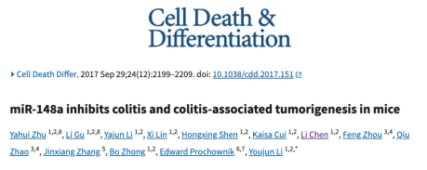





**研究引发的争议**



2025年3月，评论人Coniothyrium pyrinum提出了质疑，指出论文中的不同基因型之间的相似度远远超出了预期。这一观察挑战了该研究的结论，并引发了学术界的广泛讨论。





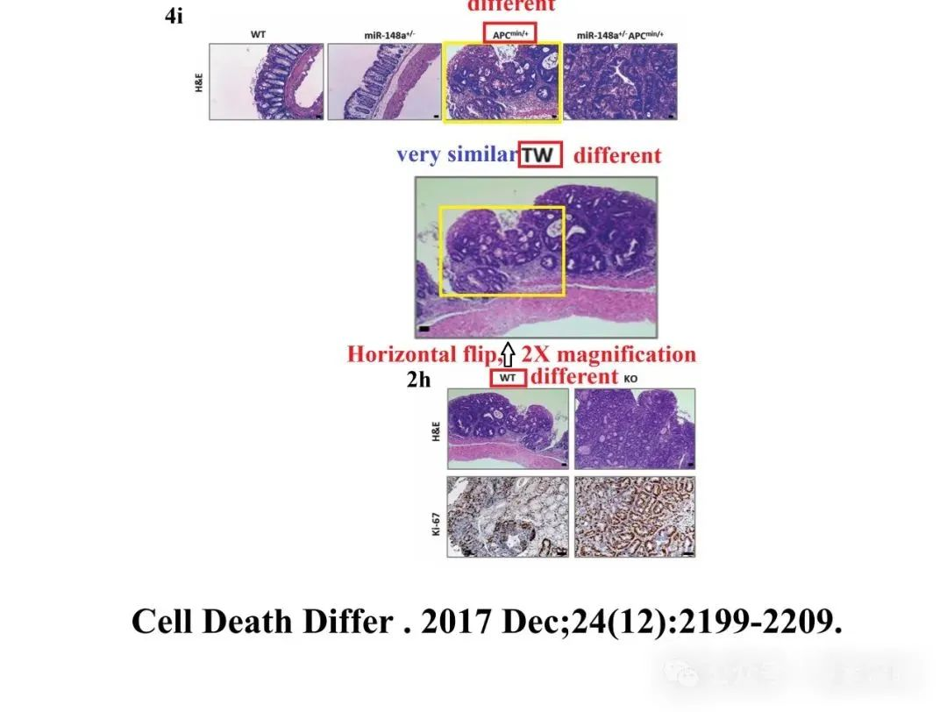





**消息来源**



https://pubpeer.com/publications/2012720935E258514BB2A8ADC0A5FF#





声明      若认为本内容侵犯您的权益请及时联系我们









**欢迎积极投稿营造良好科研氛围**



